DISEÑO y EVALUACIÓN DE PROYECTOS

Material elaborado por el profesor.

Como introducción de la asignatura les comparto los temas esenciales que vamos a incluir como parte del curso.
Contenidos del curso
Què es un proyecto
Cuàndo y para que se hace un proyecto
Problema.
Problema. Los proyectos en respuesta a situaciones problémicas
Los problemas como punto de partido de cualquier proyecto
Dinámicas grupales para jerarquizar problemas
Diagnóstico de situaciones problémicas
Técnicas y métodos para el diagnóstico
Causas y consecuencias de un problema
Elaboración de un proyecto
Que se debe tener en cuenta para elaborar un proyecto
Partes esenciales de un proyecto

El DISEÑO de manera muy general es el proceso de configuración mental preliminar, que precede a la búsqueda de solución a un problema.
Qué es un proyecto. ¿Cuándo y para qué se hace?
Un proyecto es un conjunto ordenado de actividades con el fin de satisfacer ciertas necesidades o resolver problemas específicos.
Un proyecto responde a una voluntad deliberada de actuar sobre la realidad para mejorarla, para resolver sus problemas. Es una herramienta de gestión de actividades y procesos dirigidos a generar cambios y, por ende, al logro de objetivos concretos.
También podemos expresar que un proyecto es una herramienta de planificación de acciones para resolver problemas.
¿Qué son los proyectos sociales? Los proyectos sociales son iniciativas relacionadas con derechos humanos básicos como la educación, salud, el acceso a agua potable o con la ayuda a regiones o grupos de individuos desfavorecidos.

¿Tipos de proyecto que existen?

· Proyecto de desarrollo de un producto (servicio) nuevo.
· Proyectos de construcción.
· Proyecto de investigación.
· Proyecto de desarrollo de software.
· Proyecto de implementación o mantenimiento.
· Proyecto de diseño.
· Proyecto de organización de un evento.
·

Los problemas como punto de partida de cualquier proyecto.
De manera muy general puede decirse que UN PROBLEMA es todo aquello que puede impedir el cumplimiento de objetivos propuestos, es también un asunto o cuestión que requiere ser solucionado. Es un conflicto que se presenta como inconveniente para alcanzar objetivos o estabilidad en distintos ámbitos

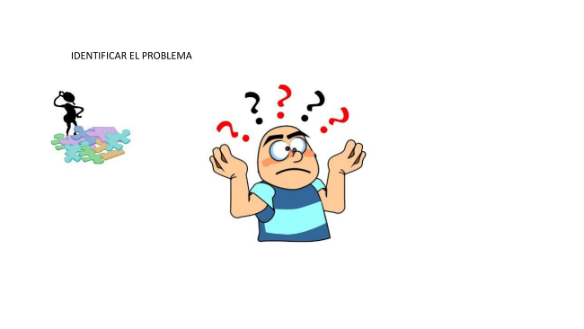

QUÉ ACTITUD SE TOMA ANTE LOS PROBLEMAS
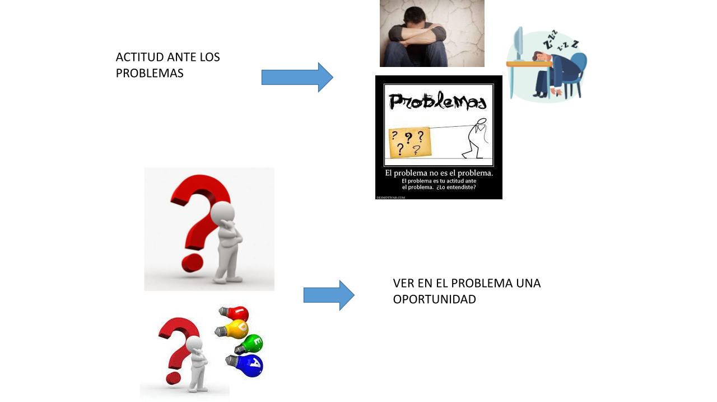

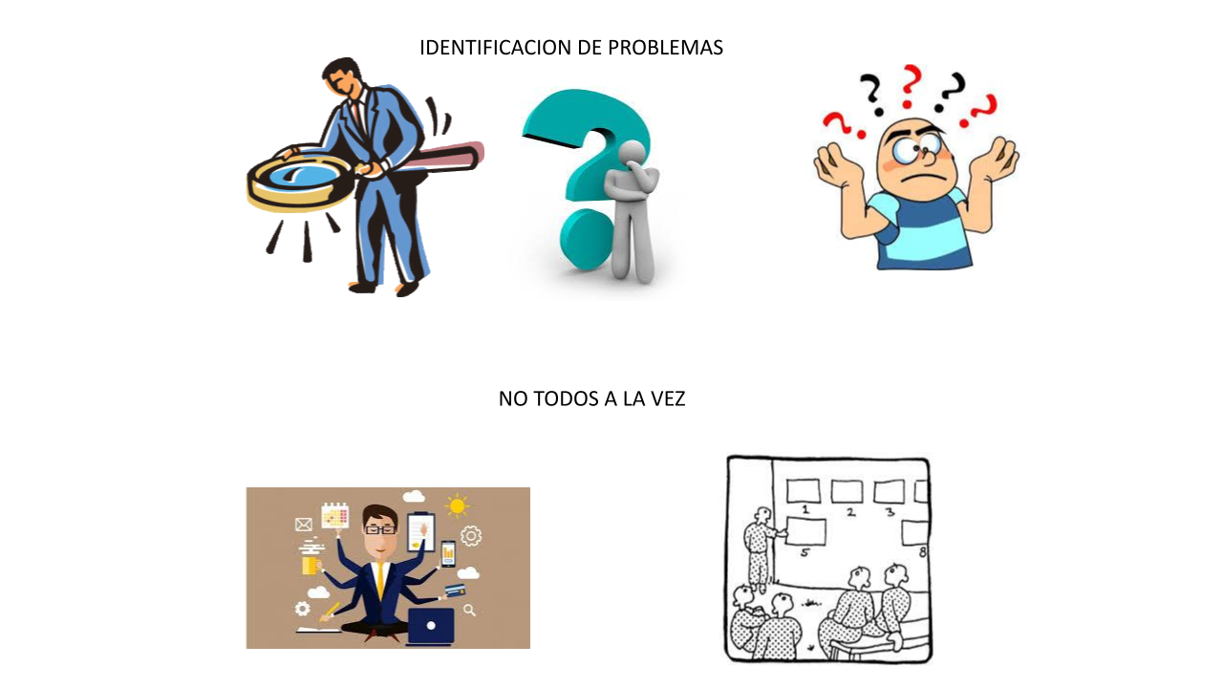

Como no todo se puede solucionar a la vez, se requiere una JERARQUIZACIÓN de los problemas para esto es imprescindible tomar en consideración aspectos tales como: la NECESIDAD, LA URGENCIA, LO CONVENIENTE

Métodos, técnicas y herramientas para determinar problemas, jerarquización DE PROBLEMAS y determinación del PROBLEMA CENTRAL (ESTAS TÉCNICAS TAMBIÉN PUEDEN EMPLEARSE PARA PROPONER alternativas de solución de problemas)
La Lluvia de ideas, votación ponderada y árbol de problemas como herramientas a utilizar



La Lluvia de Ideas: herramienta de trabajo grupal que facilita la generación de ideas originales sobre un tema o problema determinado en un ambiente relajado. Exposición libre de los conceptos o propuestas de cada uno de los integrantes (aclaramos que en este momento no se analizan ni se opinan sobre ellas)


LISTADOS DE LAS IDEAS
Todas las ideas de los miembros de un grupo se listan tal y como se expresan.


El siguiente paso es el de acortar el listado lo más posible. a partir de eliminar las repetidas, unificar las parecidas o fertilizar otras.

VOTACIÓN PONDERADA
Del listado acortado, se debe proceder a darle un orden de importancia a las ideas, para esto se emplea la técnica de votación ponderada que permite resaltar las que a consideración del grupo son las de mayor importancia.
Existen diferentes modalidades para desarrollar esta técnica a continuación explicamos una de ellas.
• Se asignan a cada participante una cantidad de puntos que se corresponden al número total de ideas que se hayan generados luego de haber acortado el listado, más uno Ej si hay 6 ideas se asignan 7 puntos. Los participantes podrán distribuir los puntos de acuerdo a la importancia que conceden a cada idea. Puede asignar la totalidad de sus de puntos a una sola idea o distribuirlos entre las ideas que considera importantes siempre que el total de puntos que distribuya no exceda a los asignados.
En la tabla que compartimos a continuación pueden observar un ejemplo de cómo se debe proceder.

IDEAS | PARTICIPANTES
IDEAS | Juan | Maria | Rodolfo | Cristina | Cecilia | Tamara | TOTAL de PUNTOS | LUGAR ALCANZADO
A | 8 |  |  | 1 | 6 |  | 15 | 1
B |  | 6 |  | 2 | 1 | 1 | 10 | 2
C |  |  | 2 |  |  |  | 2 | 6
D |  |  |  | 4 |  | 1 | 5 | 5
E |  |  | 1 | 1 | 1 | 4 | 7 | 4
F |  |  |  |  |  | 1 | 1 | 7
G |  | 2 | 5 |  |  | 1 | 8 | 3

A los 6 participantes se le asignaron 8 puntos en tanto eran un total de 7ideas. En la tabla se puede observar como fue la distribución de los puntos que hicieron los participantes. El resultado de la votación permite dar un orden de acuerdo al total de puntos que alcanzaron las ideas.

CUÁL ES EL PROBLEMA CENTRAL

En este caso la idea A fue la que más puntos alcanzó y por lo tanto se considera como el PROBLEMA CENTRAL.

Como siguiente etapa se acomete el DIAGNÓSTICO del PROBLEMA CENTRAL

